FM CONFLUENCIA, (2016) “Gas Natural. Curuzú Cuatiá cada vez más cerca en ser la próxima ciudad en tener el beneficio del Gas Natural”, Paso de los Libres, lunes 5 de septiembre.
http://www.confluenciafm.com.ar/vernota.asp?id_noticia=25627

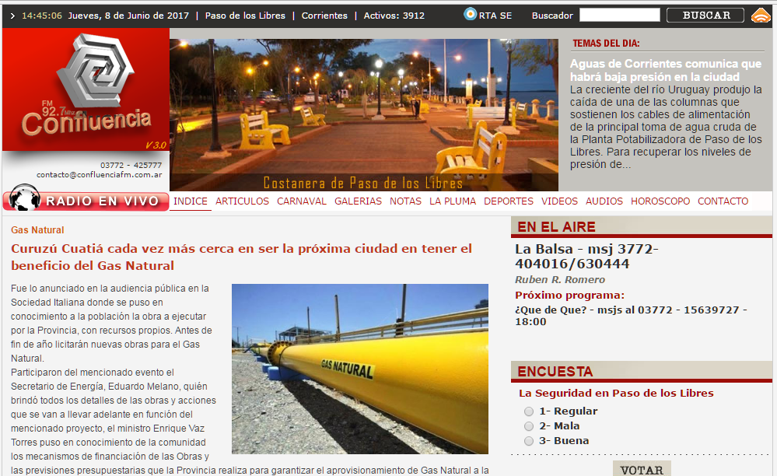
zona.
También asistieron técnicos de las empresas contratadas para llevar adelante las obras y funcionarios de las empresas proveedoras del mencionado combustible entre otros, el Intendente Municipal Ernesto Domínguez, el Vice Intendente José Corradini, el Secretario Privado del Gobernador José Irigoyen, El Juez de Instrucción Dr. Martín Vega, representantes del Rotary Club Curuzú, Instituciones y Concejales.
El proyecto sobre el que se llevó a cabo la audiencia se denomina Gasoducto de Aproximación en acero de 8 pulgadas, desde Estación de Medición de TGN –Transportadora de Gas del Norte- en Colonia Libertad hasta la ciudad de Curuzú Cuatiá y obras complementarias en la localidad.
El Secretario de Energía, Eduardo Melano habló con Radio Horizonte y manifestó: “Vinimos a explicar en que consiste el Proyecto del Gasoducto de Curuzú que está próximo a licitarse y posterior comienzo de obras. En este proyecto de llevar el gas a la ciudad ya está construida la Estación Reductora depresión”.
“Ya se compraron los caños y nos resta el tendido de los mismos, esto lo vamos a explicar a la par del alcance del proyecto y el impacto positivo en la sociedad. De forma inmediata se llamarán a licitar las obras y después ya traeremos los caños que se depositarán en Colonia Libertad y otra parte en Curuzú” sostuvo.
“La idea es firmar el contrato de obra antes de fin de año, y de inmediato comenzar los trabajos que es una primera etapa y la segunda etapa es llegar hasta Mercedes con el Gas Natural” señaló Melano.
“El proyecto será explicado en forma general con diferentes funcionarios de toda la provincia y empresarios, nuestra intensión es que llegue la mayor cantidad gente posible para que sepan del alcance del proyecto” precisó.
Para terminar agregó: “Hay una segunda etapa que se está buscando financiamiento que es la de Curuzú – Mercedes. El tramo de Curuzú ya está cubierto en una primera instancia. Esto dará un impacto positivo en todo Curuzú Cuatiá”.
Lunes, 05 de septiembre de 2016

